АДМИНИСТРАЦИЯ ТАРНОГСКОГО МУНИЦИПАЛЬНОГО ОКРУГА

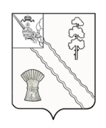
ПОСТАНОВЛЕНИЕ

От | 18.09.2024 | № | 660
с. Тарногский Городок Вологодская область

О начале отопительного сезона
2024-2025 гг.

В связи с понижением среднесуточной температуры наружного воздуха, администрация округа
ПОСТАНОВЛЯЕТ:
1. Начать отопительный сезон с 23 сентября 2024 года.
2. Разрешить запуск котельных и других теплопроизводящих установок с 23 сентября 2024 года при наличии технической готовности оборудования по заявке уполномоченного лица от потребителя тепловой энергии.
3. Настоящее постановление вступает в силу со дня его принятия, подлежит опубликованию в газете «Кокшеньга» и размещению на официальном сайте округа в информационно телекоммуникационной сети «Интернет».

Глава округа А.В. Кочкин

